Главная елка страны – сказочное путешествие

В этом году второй раз дети членов профсоюза работников УЗ «Жлобинская ЦРБ» побывали на Главной елке страны.
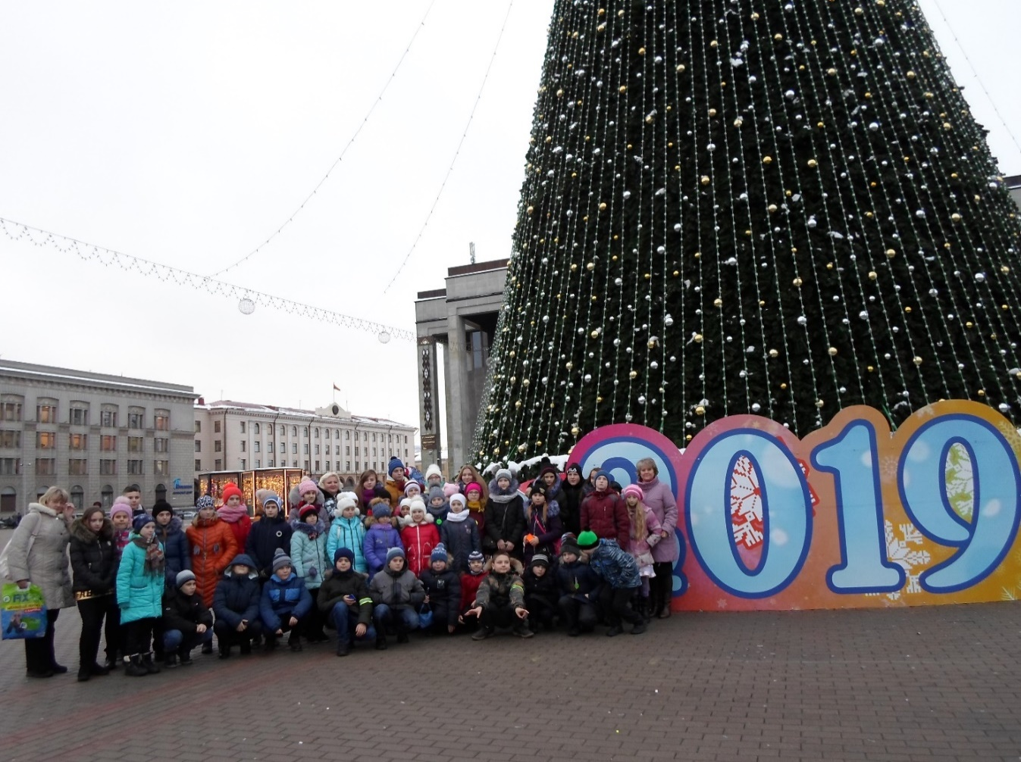
Этот подарок в канун Нового Года был сделан Республиканским комитетом и Гомельским областным профсоюзным комитетом работников здравоохранения.
27 декабря 2018 года в незабываемой сказке побывали 45 детей членов профсоюза и 5 членов профкома (сопровождающие). После тщательной подготовки, инструктажей и экипировки, автобус отправился по маршруту Жлобин – Минск.
Профсоюзный комитет всем детям и сопровождающим изготовил яркие бейджи с их именами. За время путешествия (на остановках, в Минске) дети легко находили и узнавали друг друга и сопровождающих, так легче было им знакомиться и запоминать имена. А во Дворце Республики, где были 2 700 человек, так по бейджам дети
2
до и после представления очень быстро находили друг друга и легко собирались в группы.
Путешествие до Минска и обратно проходило оживленно: дети знакомились, обменивались номерами телефонов, активно обсуждали школьные новости, делились друг с другом сухими пайками, приготовленными для них родителями.

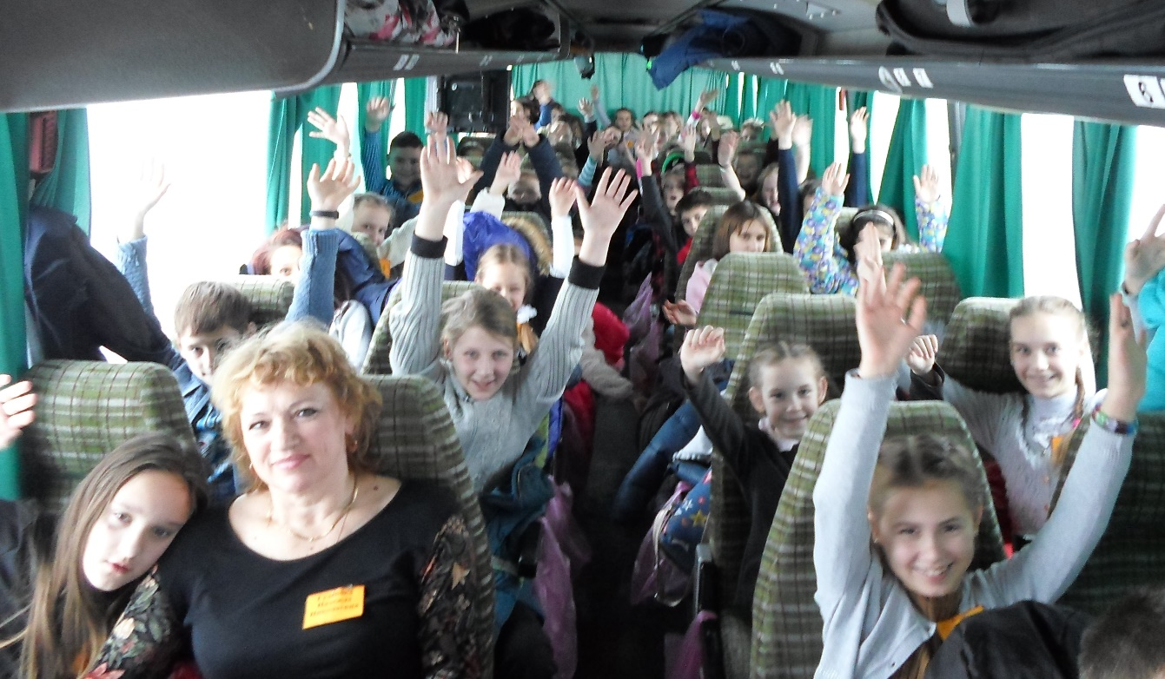

По дороге туда и обратно на санитарных остановках детям был предоставлен горячий чай «от зайчика». Как говорили потом родители, что дети дома рассказывали о том, что такого вкусного чая они никогда не пили… И это понятно. Ведь не в каждый дом может такой чай принести зайчик. А только большой группе детей, которая едет на Главную елку страны!
А сказка еще только начиналась… С первых шагов, ступив на порог Дворца Республики, все оказались в прекрасной зимней сказке. Все холлы и сцена здания были превращены в волшебство.

3
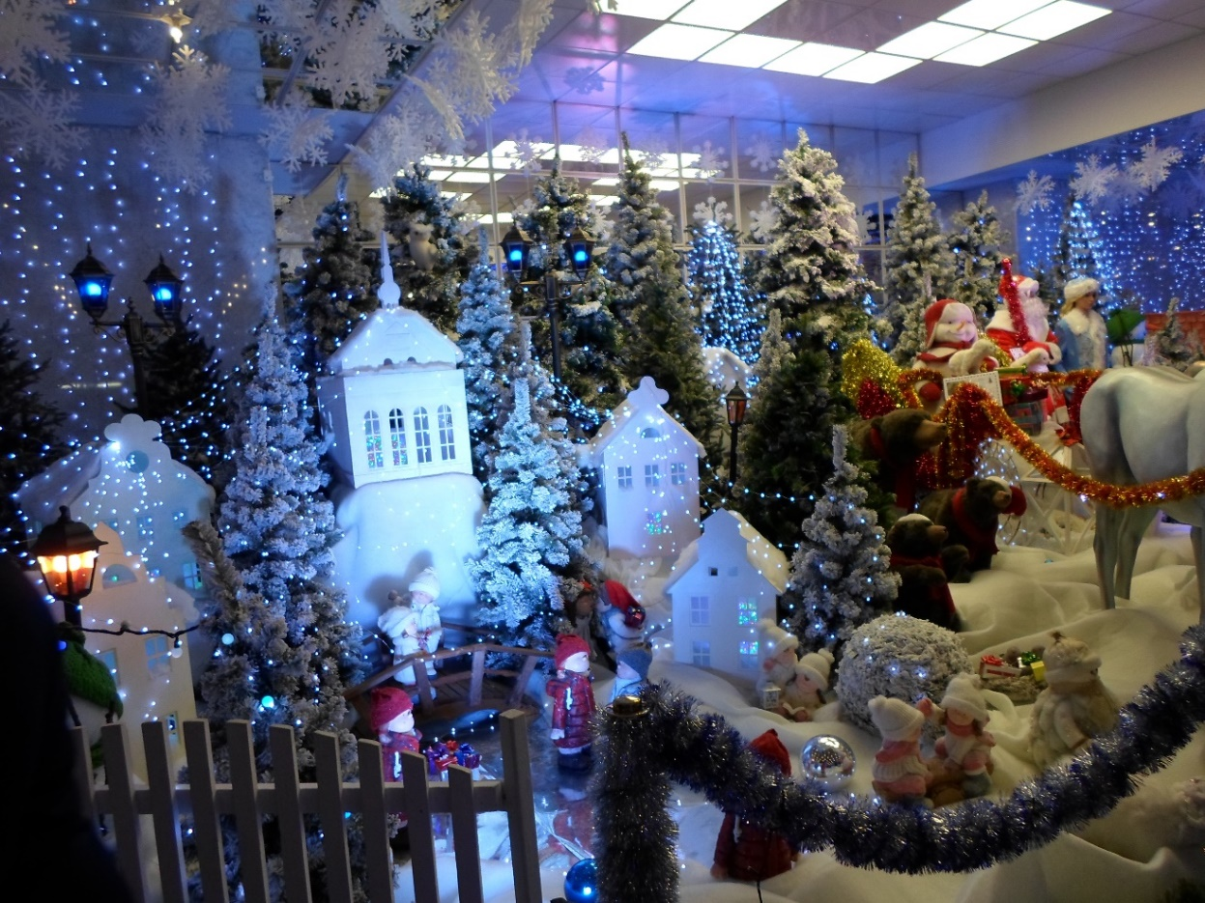

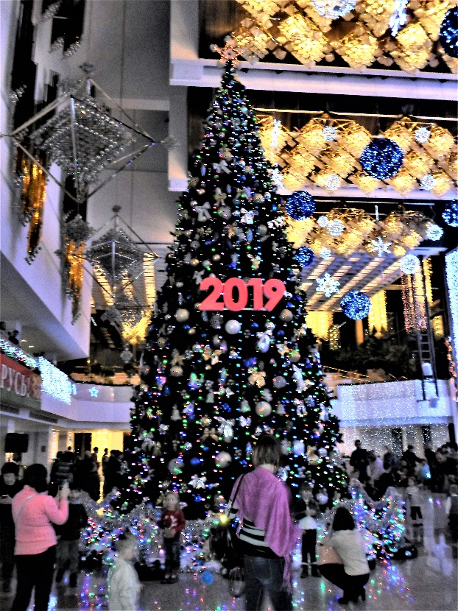
Невозможно было отвести глаз: в каждом уголке, на стенах, на потолке были яркие украшения, гирлянды, шары,
в холлах на больших площадях выполнены панорамные пейзажи со сказочными героями, красавицы – елки так и притягивали к себе своим величием и блеском гирлянд.
4
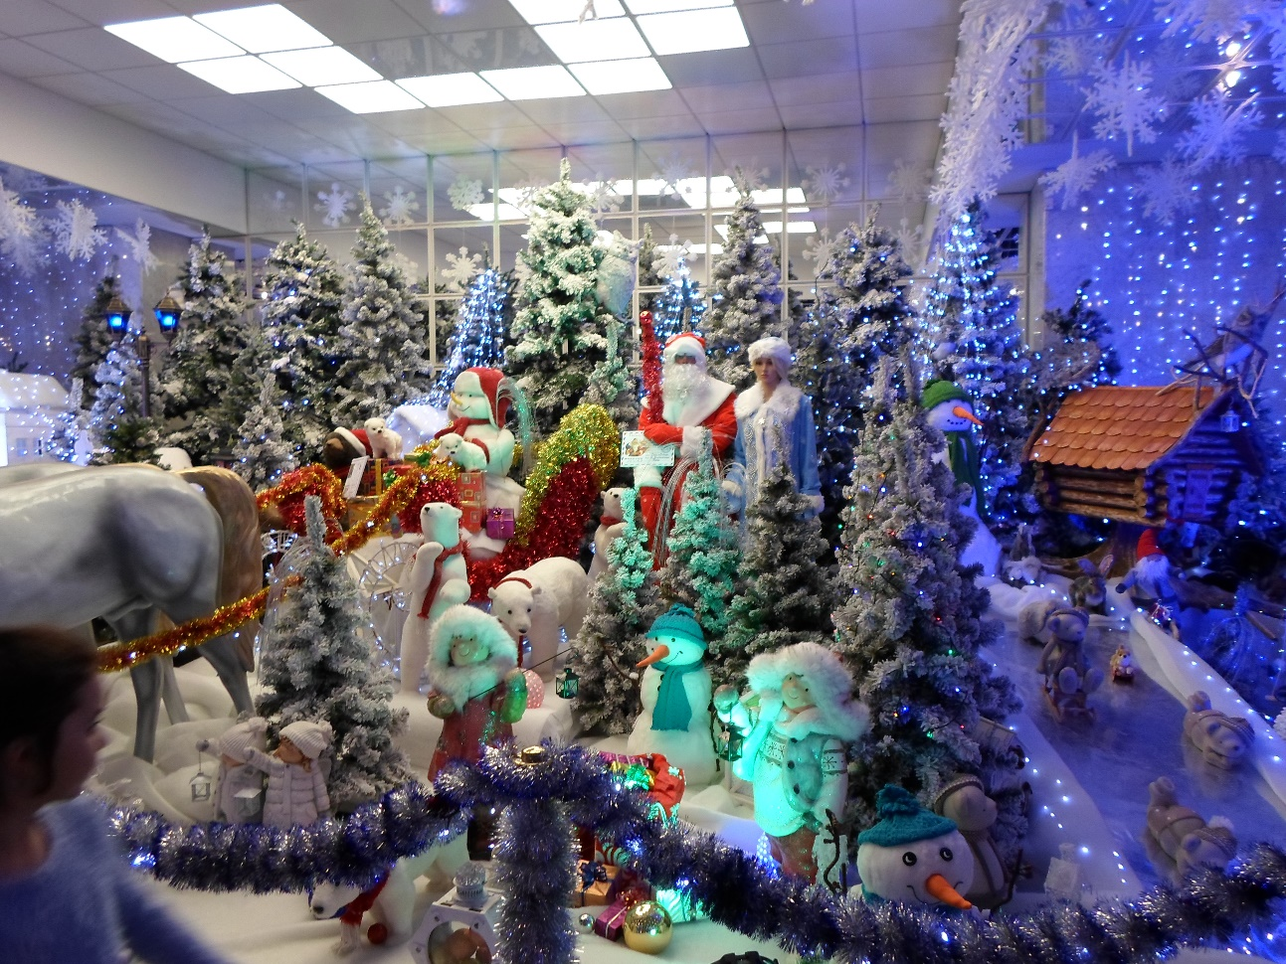
Так и манило к себе множество ярких неоновых огней от игрушек, которые можно было приобрести здесь же. Дети даже не сразу поняли, что это еще только начало, а сама сказка будет на сцене.

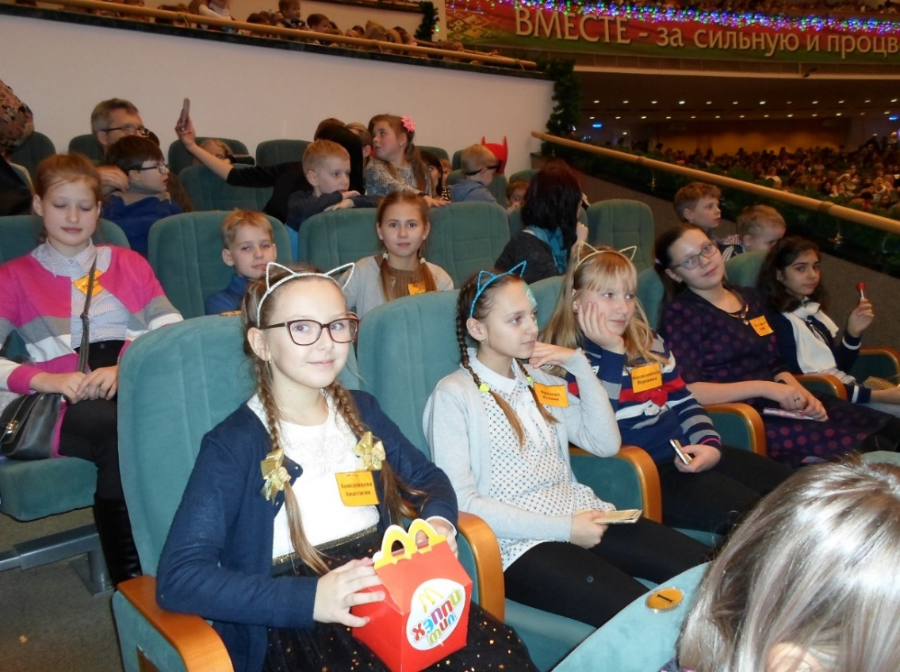
5
В удобных креслах шикарного зала Дворца Республики расположились наши дети…
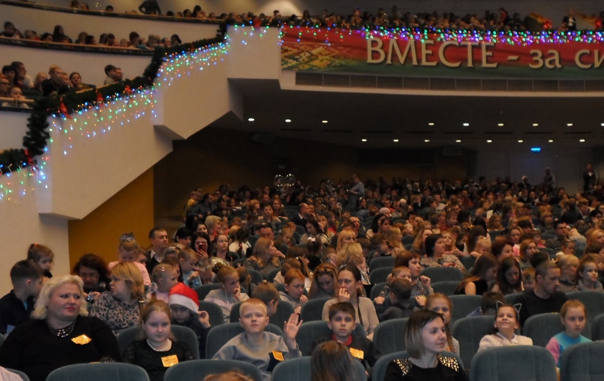
И сказка продолжилась - борьба добра и зла развернулась на сцене.
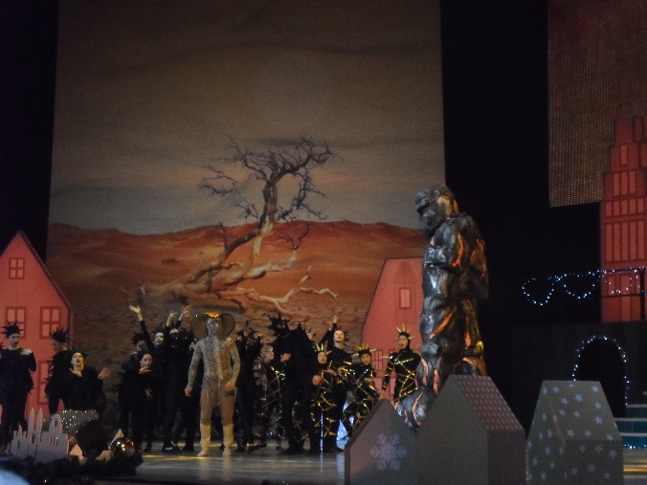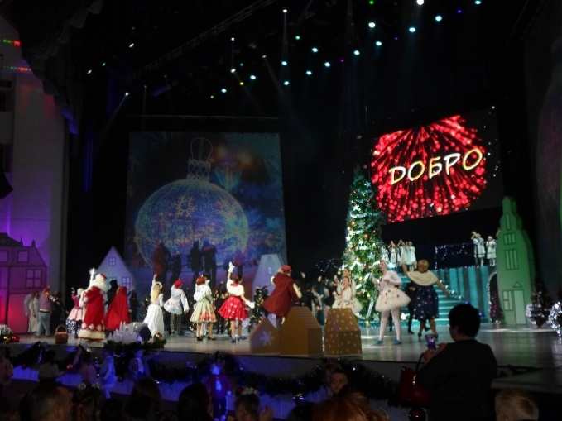
Театрально - музыкальная постановка прошла на одном дыхании. Интересная постановка, музыкальное сопровождение, удивительные танцевальные номера, красочные костюмы и завораживающая игра актеров погрузила детей в настоящую сказку. После ее окончания дети еще долго пребывали под ее магическим воздействием.
Но сказка на этом не закончилась, а продолжилась вручением каждому ребенку сладкого новогоднего подарка в красочном бауле.
Домой возвращались все в приподнятом настроении, с новыми друзьями, с массой впечатлений, сбывшихся
6
заветных желаний и приятными подарками.
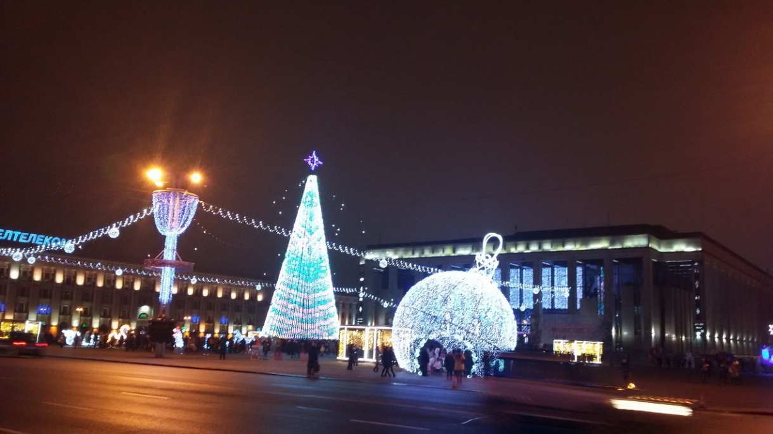
на фото: главная елка на площади перед Дворцом Республики

Родители благодарили за организованную поездку, за предоставленную возможность их детям окунуться в мир волшебной сказки.
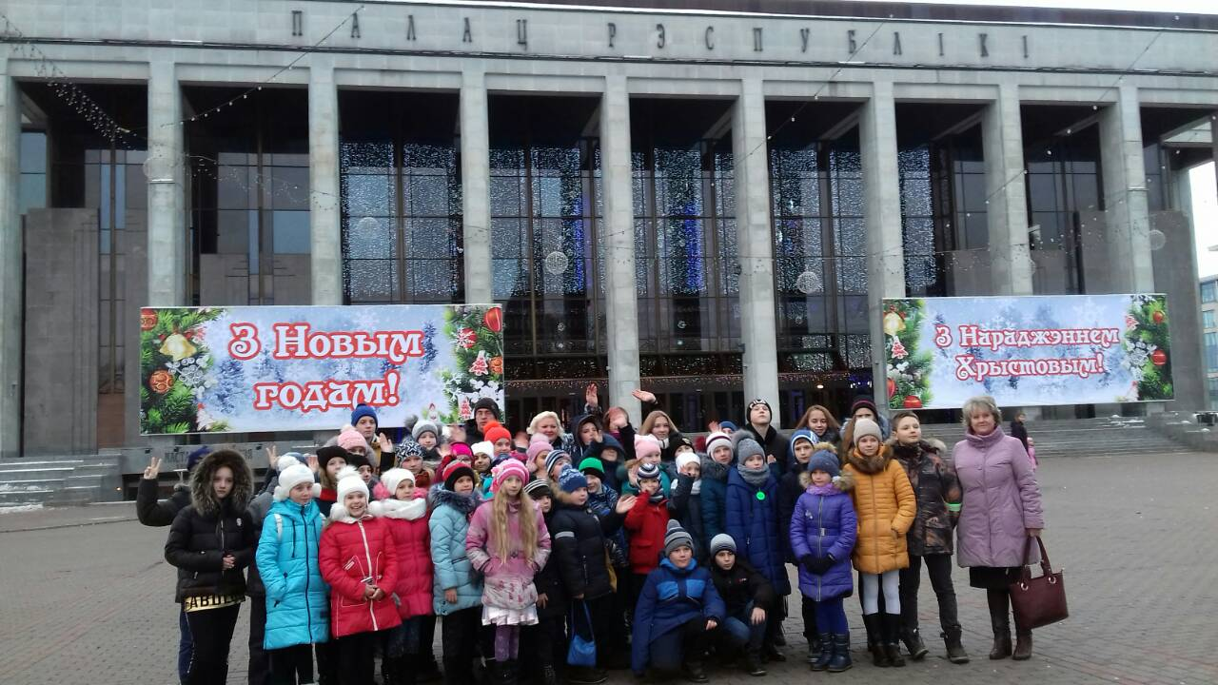

А профком больницы благодарен Республиканскому и Гомельскому областному профсоюзному комитету работников здравоохранения за сбывшиеся детские мечты!

С уважением,
председатель профсоюзного комитета Р.В.Толканица

